РЕГИОНАЛЬНЫЙ ЦЕНТР ОБЩЕСТВЕННОГО КОНТРОЛЯ В СФЕРЕ ЖИЛИЩНО - КОММУНАЛЬНОГО ХОЗЯЙСТВА
РЯЗАНСКОЙ ОБЛАСТИ
390000, г. Рязань, телефон/факс: (4912) 25-52-02, 89105005662, e-mail: dooryazan-karkina@yandex.ru

24.03.2020г. |  | № | 21 |  | Исполнительному директору  НП «ЖКХ Контроль»  Разворотневой С.В.
На № |  | от
Отчет
о деятельности Регионального центра общественного контроля в сфере ЖКХ
Рязанской области
за период с 14.01.2020г. по 30.03.2020г. (I квартал 2020г.)

Общие сведения о региональном центре общественного контроля в сфере ЖКХ Рязанской области
РЦОК в сфере ЖКХ в Рязанской области работает на базе Рязанской региональной общественной организации «Региональный центр общественного контроля в сфере ЖКХ Рязанской области»:
390000 г. Рязань, Первомайский проспект, д.17, е-mail: dooryazan-karkina@yandex.ru
Телефон/факс 8 (4912)255-202 , +7(910)5005662
Общественная приемная: г.Рязань, ул. Дзержинского д.7 тел. 8 (4912) 47-56-79
e-mail: jkh-ryazan@yandex.ru Горячая линия: тел. 8 (4912) 47-56-79

Сайт РРОО «РЦОК ЖКХ РО» - ЖКХ-рязань.рф
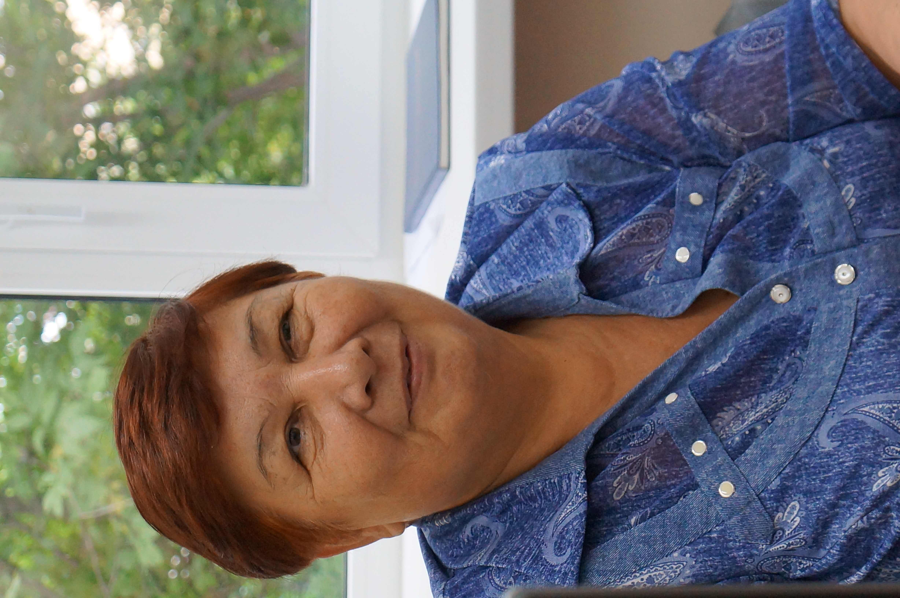
Руководитель Регионального центра общественного контроля в сфере ЖКХ - председатель совета Рязанской региональной общественной организации «Региональный центр общественного контроля в сфере ЖКХ Рязанской области» Каркина Ольга Алексеевна:
- главный специалист по правовым вопросам государственного казенного учреждения Рязанской области «Дом общественных организаций»;
- председатель комиссии по территориальному развитию, ЖКХ, общественному контролю и общественной экспертизе Общественной палаты Рязанской области;
-член Попечительского совета Фонда капитального ремонта МКД в Рязанской области;
-член лицензионной комиссии Рязанской области по выдачи лицензий управляющим организациям;
-член комиссии по рассмотрению обращений на качество предоставляемых жилых помещений гражданам по региональной адресной программе переселения из аварийного жилищного фонда;
-член межотраслевого совета потребителей по вопросам деятельности субъектов естественных монополий при Губернаторе Рязанской области;
-член рабочей группы по вопросам в области обращения с твердыми коммунальными отходами при Губернаторе Рязанской области.
Постоянные работники в Центре отсутствуют все работы выполняются волонтерами-общественными жилищными инспекторами.

Организация работы и развитие деятельности Регионального центра общественного контроля в сфере ЖКХ
В ходе отчетного периода Региональным центром общественного контроля в сфере ЖКХ была проведена определенная работа, в частности:
2.1.1. по приему граждан в Общественной приемной;
2.1.2. прием обращений на «Горячей линии» по вопросам ЖКХ;
2.1.3.с представителями Центра и общественными жилищными инспекторами
в муниципальных образованиях.
2.1.4.по формированию представителей ЦОК в муниципальных образованиях на уровне районов и сельских поселений, по состоянию на 30.03.2020г. представители Центра работают в 24 муниципальных образованиях из 29 (82,76%);
2.1.5.по организации и проведению обучающих семинаров в Школе жилищного просвещения.
2.1.6. по инициированию освещения вопросов ЖКХ в СМИ (печатном и телевидение), по освещению работы Центра на своем сайте;
2.1.7. мониторинг работ капитального ремонта многоквартирных домов Рязанской области;
2.1.8. мониторинг качества построенного жилищного фонда для переселения из аварийного жилья;
2.1.9. участие в работе комиссий по формированию городской среды.
2.2. РЦОК постоянно взаимодействует с органами государственной власти, министерствами и ведомствами Рязанской области, с предприятиями коммунального комплекса в сфере ЖКХ и с областной прокуратурой Рязанской области.

Создание сети представителей регионального центра в муниципальных образованиях
В отчетном периоде Центром велась активная работа по взаимодействию с общественными советами муниципальных образований Рязанской области и администрациями муниципальных образований по созданию сети представителей регионального центра на их территории.
За отчетных период количество представителей ЦОК увеличилось на 2 человека за счет активных жителей г.Рязани, однако количество муниципальных образований, участвующих в объединении Центра осталось на прежнем уровне, т.е. ОЖИ и представители работают в 24 муниципальных образований из 29.
Охват городских округов, сельских поселений и муниципальных районов составляет 82,76%. (приложение 2).
РЦОК постоянно осуществляет подготовку общественных жилищных инспекторов при осуществлении проекта Школа жилищного просвещения. Приложение 2.

Работа Общественной приемной и «Горячей линии
«Горячая линия» по вопросам ЖКХ работает ежедневно с понедельника по пятницу включительно с 10:00 – 18:0:00, тел. 8(4912)25-52-02 8(4912) 47-56-79.
Прием граждан в «Общественной приемной» проводится с понедельника по пятницу по адресу: г. Рязань, ул. Дзержинского дом 7, с 10:00 -16:00.
Прием ведут общественные жилищные инспектора, представители ЦОК и руководитель Регионального центра.
За период с 14.01.2020г. по 12.03.2020г. обратилось на «Горячую линию» и в Общественную приемную - 46 жителей Рязанской области по следующим вопросам: отопления, в том числе перерасчета платы за отопление неподачей отопление не в установленный срок обращений - 3 или 6,52%
-работа управляющих организаций - 19 или 41,3% -ТКО, в том числе высокой установленной плате- 5 или 10,87% -капитальный ремонт качества и сроках 5 или 10,87% -другие вопросы ЖКХ 15 или 32,61%

Горячая линия и Общественная приемная для населения Рязанской области на сегодняшний день является востребованной.
Кроме того, работает Общественная приемная в г.Касимове, прием осуществляют члены общественного совета по вопросам ЖКХ при администрации г.Касимова, возглавляет совет общественный жилищный инспектор Маларева Лариса Васильевна; и г.Новомичуринске Пронского района вопросами ЖКХ занимается член общественного совета общественный жилищный инспектор Солоницына Раиса Рахимьяновна.
Общественными жилищными инспекторами и представителями Центра оказывается заявителям практическая помощь в решений, заявленных проблем.
Школа жилищного просвещения, Горячая линия, Общественная приемная приостановила свою деятельность в связи с неблагополучной эпидемиологической обстановкой с 12.03.2020г. до особого распоряжения. Приложение 3.

Жилищное просвещение и общественный контроль в сфере ЖКХ
Центром в I-ом квартале 2020г. продолжилось проведение разъяснительной работы среди населения через обучающие семинары, встречи, круглые столы и СМИ.
Обучающие семинары проходили на площадках государственного казенного учреждения Рязанской области «Дом общественных организаций», государственного бюджетное учреждение культуры Рязанской области «Городская библиотека им. С.Есенина».
Проведено 7 обучающих семинаров и встреч с участием представителей МУП «Рязанское муниципальное предприятие тепловых сетей», главного управления «Региональная энергетическая комиссия» Рязанской области, государственной жилищной инспекции Рязанской области, муниципального предприятия «Кустовой вычислительный центр» и представителями регионального центра общественного контроля в сфере ЖКХ.

В рамках осуществления общественного контроля общественные жилищные инспектора работают в составах общественных советов: при государственной жилищной инспекции Рязанской области, при министерстве топливно-энергетического комплекса и ЖКХ, при министерстве строительного комплекса Рязанской области, Региональной энергетической комиссии Рязанской области, в комиссиях Фонда капитального ремонта многоквартирных домов Рязанской области, в рабочей группе по вопросам обращения с твердыми коммунальными услугами, созданной при Губернаторе Рязанской области.
Приложение 4. Приложение 5

Инициирование информационных и новостных материалов в печатных СМИ
В первом квартале 2020 года информационное поле сферы жилищно-коммунального хозяйства Рязани и Рязанской области формировалось по темам: капитального ремонта, работы управляющих организаций, просвещения граждан, комфортной городской среды, и вопросам твердых коммунальных отходов.
Руководитель РЦОК в I квартале 2020г. давала свои экспертные заключения в СМИ
6 раз: РОССИЯ 1- 1 раза; в 5 материалах печатных СМИ упоминалось о РЦОК.
Продолжает ежемесячно выходить спецвыпуск «Управдом» в газете Рязанские ведомости, который готовит общественный жилищный инспектор Астафьев В.В.
Кроме того, на сайте Общественной палаты Рязанской области, на сайте РЦОК постоянно размещаются новостные материалы и вопросы просвещения. Приложение 7.

Мониторинг реализации программ переселения из аварийного жилья
Программа реализации региональной программы переселения граждан из аварийного жилья в Рязанской области завершена в декабре 2016г.
При приемке домов, принимали участие в составах комиссий представители РЦОК Рязанской области.
Жалоб и обращений по вопросу некачественного жилья в РЦОК не поступало, в список субъектов РФ, имеющих замечания по качеству, сданных в эксплуатацию домов Рязанской области не было.
В отчетном периоде сделаны выборочно проверки 4 домов, по два дома в р.п Сараи и
г. Ряжск, на предмет качества выполненных работ, сданных в эксплуатацию в 2014г., 2015г и 2016 г. В процессе проверок дефектов не выявлено, составлены документы «Заключение общественной экспертизы по оценке качества построенных многоквартирных домов». Приложение №6

Приложения к отчету:
1.Приложение 2. Реестр представителей РЦОК в муниципальных образованиях Рязанской области;
2.Приложение 3. Журнал обращений на Горячую линию и Общественную приемную;
3.Приложение 4. Таблица мероприятий;
4.Приложение 5. Мероприятие;
5.Приложение 6. Мониторинг переселения из аварийного жилья;
6.Приложение 7. СМИ
Приложения все направлены в НП «ЖКХ Контроль»

Руководитель О.А. Каркина

